Муниципальное казенное образовательное учреждение «Ванинская средняя общеобразовательная школа» Октябрьского района Курской области

Учебное пособие

на тему:

«Художественные средства выразительности в графике»

Полина Людмила Николаевна,

учитель изоискусства

2018

Аннотация

Учебное пособие «Художественные средства выразительности в графике» создано в соответствии с требованиями дополнительной образовательной общеразвивающей программы в области изобразительного искусства «Изобразительное творчество».

Учебное пособие предназначено для педагогов общеобразовательных школ, дополнительного образования для занятий во внеурочной деятельности, изостудий, кружках, творчески настроенных детей 7-15 лет, желающих развить художественные способности, воображение и творческое мышление.

Учебное пособие дает возможность учащимся закрепить теоретические основы изобразительной грамоты на практических занятиях, получить навыки творческой работы в различных техниках графики и живописи.

Учебное пособие содержит развернутый материал по теме и практические творческие задания разной степени сложности.

Приобретенные знания могут быть использованы для дальнейшего обучения по курсу предпрофессиональной подготовки в художественной школе.

# Художественные средства выразительности в графики: линия, штрих, пятно, тон, ритм

**Графика** - вид изобразительного искусства, основным средством которого является рисунок, выполненный на бумаге карандашом, пером, фломастером, углём и т.д.

Графика - это искусство линейно, строгое, основанное на сочетании чёрного и белого, причём белым является сама бумага, а чёрным — карандаш, уголь, фломастер.

**Выразительными средствами графики** является - линия, точка, штрих, пятно, светотень. С помощью этих средств художники передают свое восприятие мира, делятся со зрителем тем, как они осмыслили и оценили увиденное.

**Линия -** главное выразительное средство рисунка. Линия художника отличается от чертежной. Ее эмоциональная палитра разнообразна, она может быть тонкой, изысканной, жесткой, колючей, порывистой, уверенной и неуверенной и т.д. (рис. 1, 2)

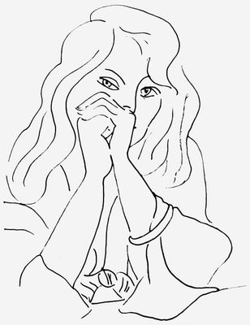Рис.1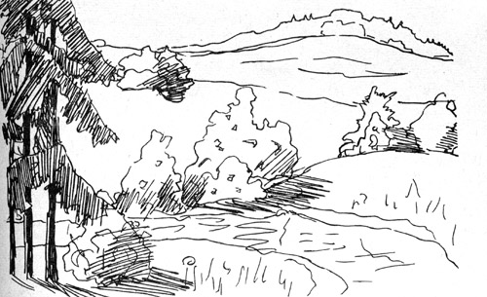Рис.2

Линия также может иметь пространственный характер: она то усиливается, то ослабевает или совсем исчезает, а потом снова появляется и звучит во всю силу карандаша. Примером может служить рисунок женщины, выполненный одним из великих художников эпохи Возрождения Микеланжело ( рис. 3).

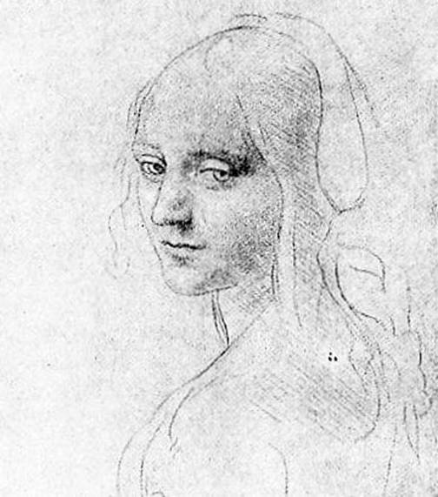

Применение разных по характеру линий дает художнику возможность решать пластические и пространственный задачи.

**Штрих -** короткий след карандаша, простейший элемент техники рисования. Различными по направлению и характеру штрихами передаются объемно - пространственные свойства объектов, их фактура.

Если контур линейного рисунка залить изнутри ровным цветом, получится силуэт - **пятно.** **Силуэт**- плоское цветовое пятно на более темном или более светлом фоне (рис. 4,5).

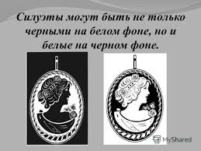

Выразительность силуэта зависит от формы, положения и освещенности фигуры. Пятно может выявлять бесконечное разнообразие состояний. С его помощью можно выразить не только форму, но и характер модели, сюжетную ситуацию (рис. 6).

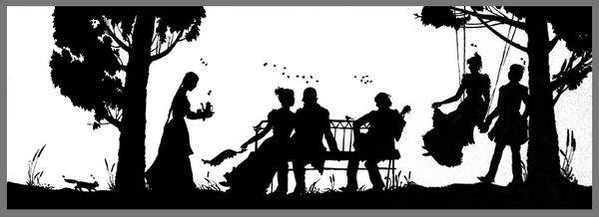

Рисунок пятном может быть и не силуэтным. В нем могут использоваться **градации тона**: блик, свет, полутень, собственная тень, рефлекс, падающая тень (рис.7)

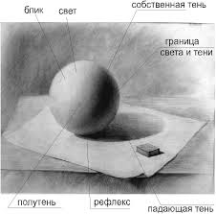

Для выполнения рисунков используются многие инструменты и материалы. Для начинающего наиболее пригоден обычный простой карандаш с графитным стержнем. Карандаши (от тюрк, «кара» — черный и «таш» — ка­мень) бывают твердыми, мягкими, глянцевыми, матовыми, а также раз­личных силы и цвета.

Графитный карандаш хорошо дер­жится на поверхности бумаги и легко стирается ластиком. При рисовании графитным карандашом на первых эта­пах рисунок следует вести очень лег­ко, без нажима. Ровное покрытие по­верхности листа определенным тоном достигается с помощью штрихов, на­несенных в одном направлении. Что­бы получить плавный переход тона от темного к светлому, штрихи наносят чаще или реже, усиливая или ослаб­ляя нажим на грифель.

Графитные карандаши выпускают­ся различных степеней твердости. Оте­чественные карандаши имеют 13 сте­пеней твердости, более твердые обо­значаются буквой Т (от 1T до 7Т), бо­лее мягкие — буквой М (от 1М до 5М). Импортные карандаши обозначаются соответственно Н и В.

Для рисования наиболее подходят относительно мягкие карандаши ма­рок ТМ, М, 2М —5М. С их помощью можно делать линии различной тол­щины и диапазон тоновых градаций от самого светлого до почти черного, что достигается штриховкой (рис. 8).

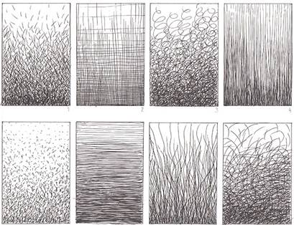

Самое главное качество художника – умение видеть. В своих произведениях художник изображает, то, что затронуло его душу, и воплощает это так, как сам чувствует и понимает. Другими словами – он создает художественный образ. И музыканты, и художники, и литераторы создают художественный образ и это довольно-таки сложный процесс. И нам, зрителям проще ощутить и понять, чем грамотно объяснить и оценить то или иное художественное произведение. Искусство мыслит образами. Мышление художников ассоциативно и эмоционально. Свои душевные переживания он вкладывает в создаваемое произведение. И, чтобы реализовать свой духовный замысел, художник использует художественные средства выразительности графики или живописи: линию, штрих, пятно, тон, цвет, форму, пропорции, фактуру, пространство, композицию.

Упражнение 1. Придумай композицию из линий разного характера на тему «Небо –море», рис.9-9а.

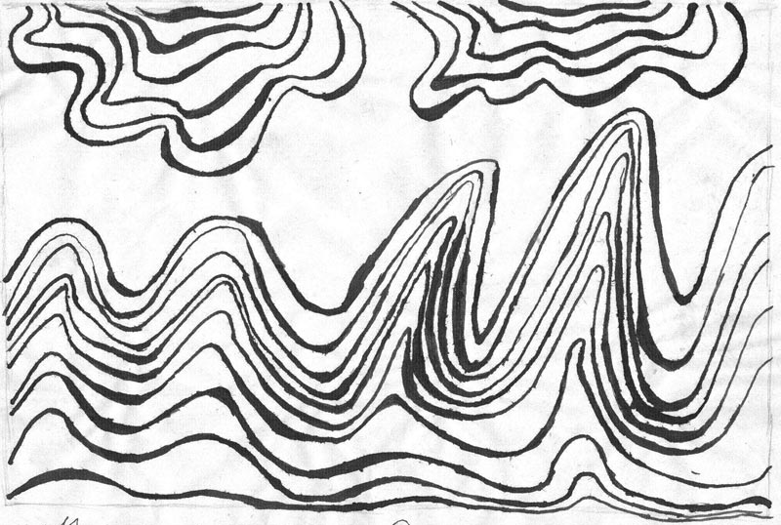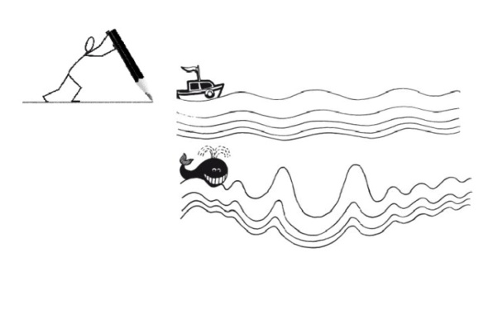

Упражнение 2. Придумай сложную ритмичную композицию из линий, рис.10.

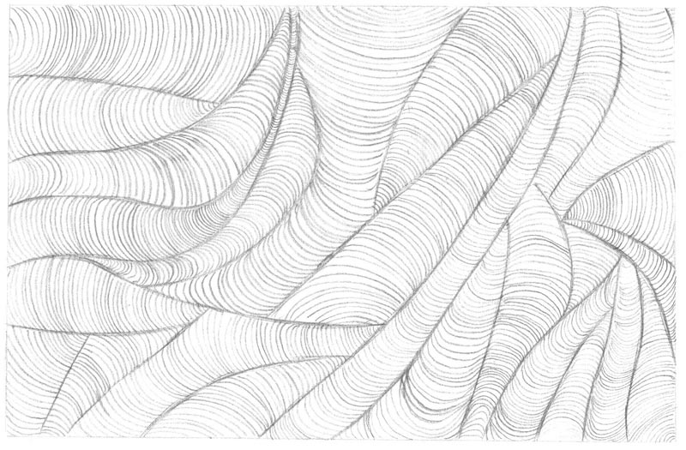

Упражнение 3. Выполни композицию из разных по характеру линий на тему «На лугу», рис.11-11а.

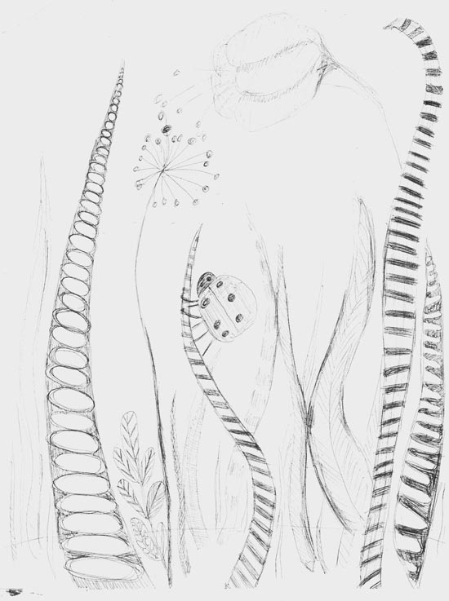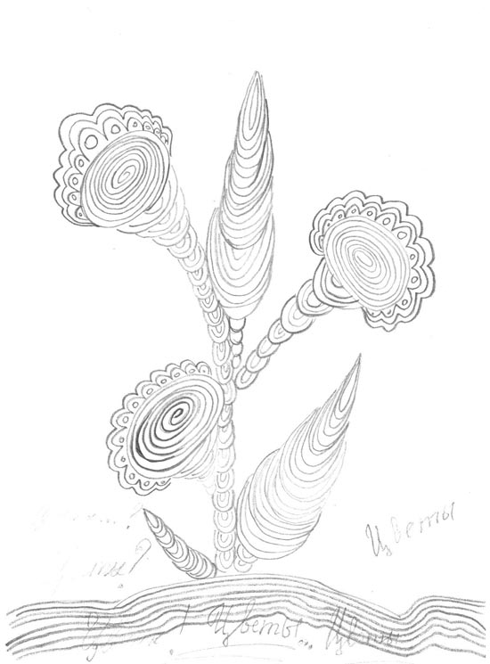

Упражнение 4. На листе А4 выполните композицию с различными задачами, пример рис.12-12а.

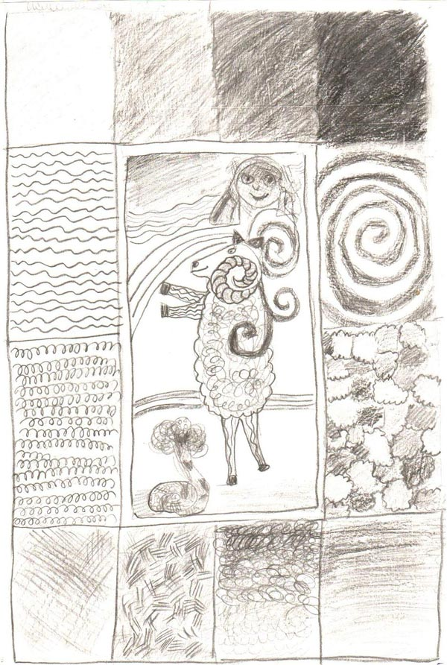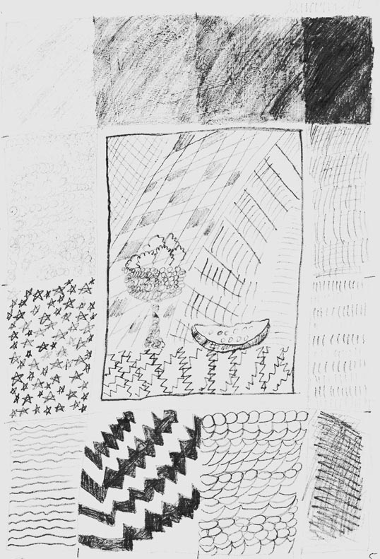

Упражнение 5. На листе А4 выполните композицию: силуэт предмета, насекомого, животного и т.д. украсьте разными по характеру линиями, пример рис.13.

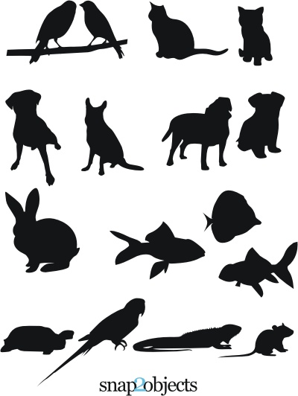

Упражнение 6. Формат А4-А5 подготовьте для процарапывания (равномерно натрите лист свечкой, покройте черной тушью, оставьте высыхать). Острым предметом сделайте композицию, рис.14.

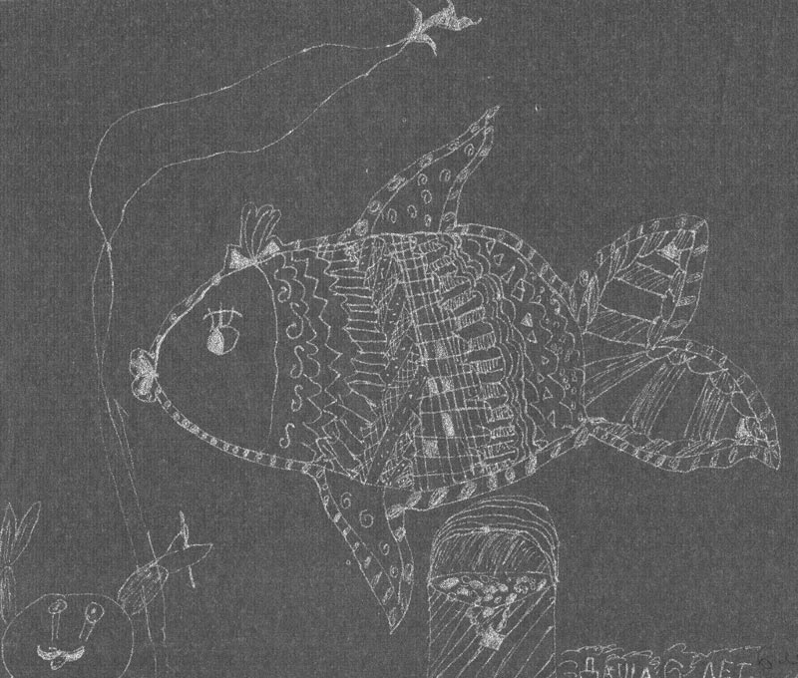

**Рисунок** – это основа изобразительного творчества, вид искусства. Он необходим и графикам, и скульпторам, и живописцам, и архитекторам. Мастерски выполненный рисунок можно назвать графическим произведением. Разные графические техники переплетаются с различными целями, для которых создаются рисунки. Так, существуют разные виды рисунка.

**Набросок** – очень быстрый рисунок. В наброске художник стремится передать свое впечатление или идею будущей работы (рис.1-1а Э.Мане «Портрет мадам Жюль Гийоме»).

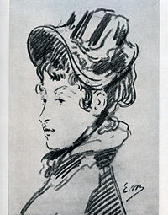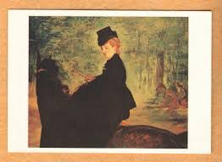

**Зарисовка** – рисунок более долгий, изучающий какой-либо предмет (рис. 2 П.П.Кончаловский «Пейзаж». Уголь. Россия. ХХв.).

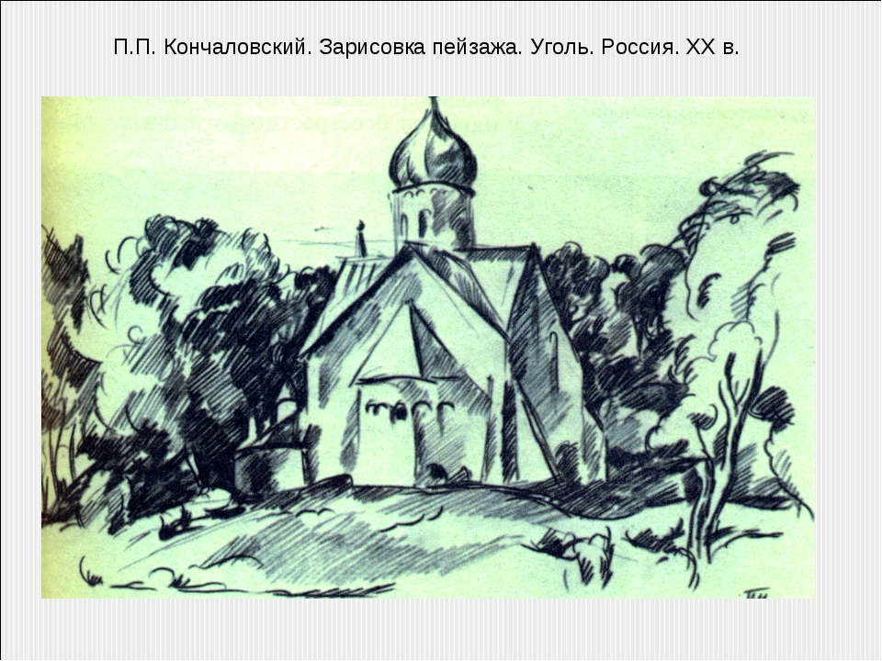

**Технический рисунок** – это рисунок, ставящий задачу изучить как устроена машина или к.-л. постройка (рис. 3).

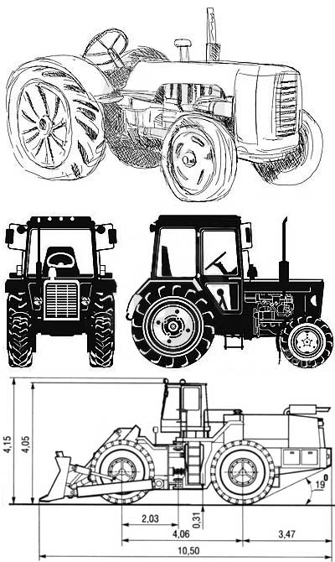

**Учебный рисунок –** это рисунок, ставящий перед собой цель освоение правил изображения, грамоты изобразительного языка (рис. 4).

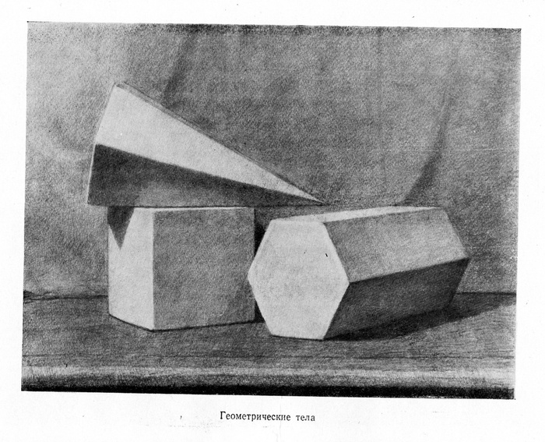

**Творческий рисунок** – это осмысленный рисунок, в котором автор стремится выразить то, что ему интересно (рис.5). 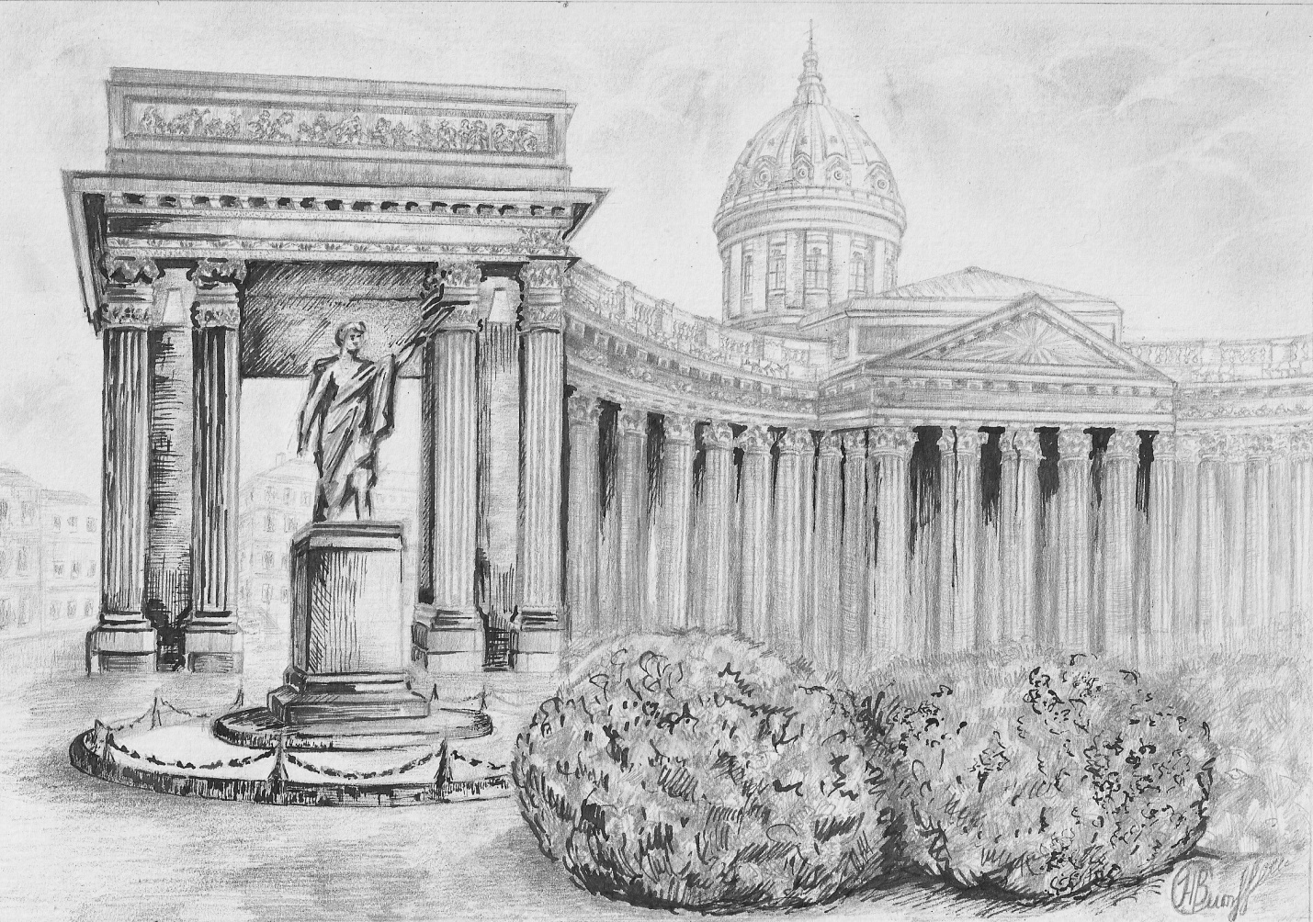

Чтобы уметь рисовать, надо этому учиться. А чтобы овладеть тайнами рисования, надо учиться видеть. Способность видеть и способность рисовать тесно связаны между собой. Учиться видеть означает особым образом мыслить! Рисование начинается с этапа рассматривания понравившегося предмета. Глаза художника наблюдают, мозг в это время расшифровывает видимую картинку с учетом состояния души, а рука складывает из линий и пятен изображение. Получается т.о. особое исследование, в котором значение имеет интерес художника к предмету изображения, его отношение к этому предмету. Художник видит не так, как просто внимательный человек, а напрягает все свои чувства и создает на языке изобразительного искусства «рассказ» о своих впечатлениях.

Итак, «Рисунок – интереснейшая область художественного творчества. Он тот родник, из которого рождаются все виды изобразительных искусств. Живописные полотна и архитектурные проекты, скульптурные монументы и театральные декорации – всё начинается с того, что художник берёт в руки карандаш. В рисунке возникает и оформляется авторский замысел».

В этом смысле карандаш нужен не только представителям изобразительного искусства: он необходим ученику для создания учебного рисунка по многим школьным предметам, конструктору, инженеру, рабочему-изобретателю, чтобы сделать набросок нужной машины, детали, и людям многих других профессий. Но для этого нужно уметь правильно и свободно владеть карандашом.

**Линия**. Рисунок карандашом состоит из линий – длинных, коротких, волнистых, отрывистых, тонких и толстых. Линии разные по своему характеру. При анализе рисунка линия может быть: весомой, уверенной, беглой, поспешной, лихой, смелой, строгой, упругой, росчерком, слабой, исчезающей и т.д. В природе линии встречаются редко. Можно сказать, что их нет, но мы их видим. Линией мы обозначаем контур предмета, его край, но в жизни этой черты нет, есть плоскость предмета. Линия – это условный знак, придуманная как способ обозначения. У каждого рисующего человека есть своя манера вести линию, обрисовывать контуры предмета – есть свой почерк. И этот почерк может быть разным: строгий или непринужденный, скованный или энергичный. В любом случае – характер линий выражает настроение художника! (Рис. В.Ван Гог «Лодки в море у Сен-Мари», рис.6-6а)

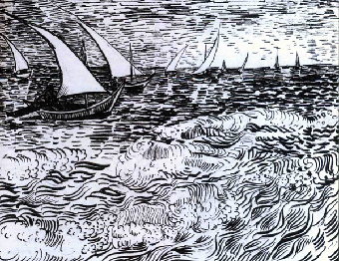

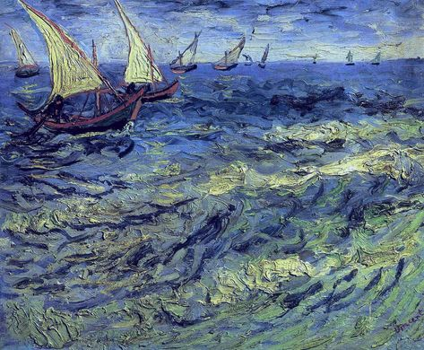

Как разнообразна графическая структура в рисунке Ван Гога «Лодки в море у Сен-Мари»! Рисунок выполнен тушью и палочкой. Художник выразительно и эмоционально передал свое отношение к происходящему. Фактура воды представляет большой интерес. Движение воды и блеск на воде переданы разнообразными графическими элементами – многообразными широкими и тонкими линиями, скругленными завитками разной яркости. Образ бурлящего, играющего моря художник дополняет точками, черточками, закорючками. В рисунке много разных штрихов, где они повторяются, чередуются, создают ритм, поэтому образ моря получился веселый.

**Ритм** - это универсальное природное средство. «Ритм» в переводе с древнегреческого означает «такт», «соразмерность». Ритм организует внутреннюю динамику произведения, создает определенную музыкальность картины. Ритм – это чередование, повторение через определенный интервал различных элементов изображения (фигур, линий, цветов). Ритмические соотношения могут быть бесконечно разнообразны: сложны, вариативны и очень просты. Пространство между элементами называется интервалом. Когда интервалы одинаковы возникает равномерный ритм. Он передает ощущение непрерывности движения. Его используют при построении орнаментов в декоративно-прикладном искусстве. Человеческому восприятию не свойственна монотонность. Нашему взгляду привычнее неравномерный ритм с акцентами, привлекающими наше внимание. В произведении такие ритмы могут переплетаться создавая внутреннюю жизнь, движение в картине. Улавливая ритмы в картине, зритель способен раскрыть чувства автора, (рис.7).

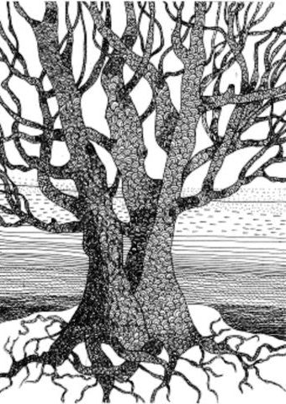

**Пятно**, как и линия, - основное средство изображения на плоскости. Пятна в произведениях бесконечно разнообразны по форме, цвету, тону, размеру, расположению и очертанию, (рис.8).

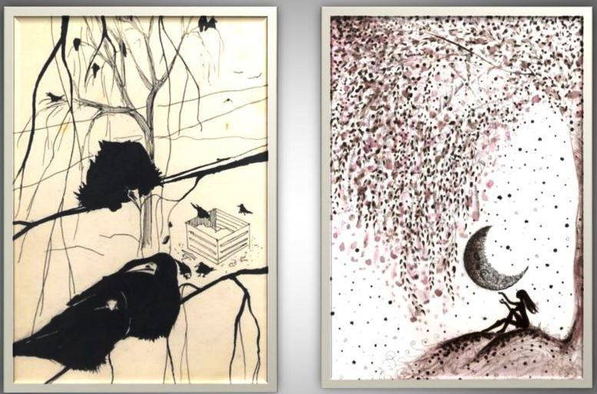

Упражнение 1. Выполни штриховку, постепенно усиливая тон, рис.9.

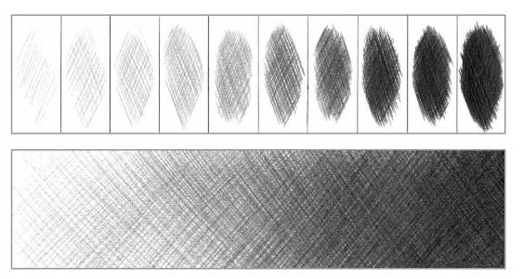

Упражнение 2. Сделай копию рисунка Ван Гога, рис.6.



Упражнение 3. Выполни композицию, начиная от пятна, рис.10.

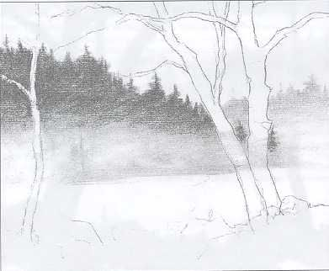

Упражнение 4. Выполни композицию, используя разные по характеру линии, рис.11.



Упражнение 5. Выполни композицию, используя минимум художественных средств, рис.12.

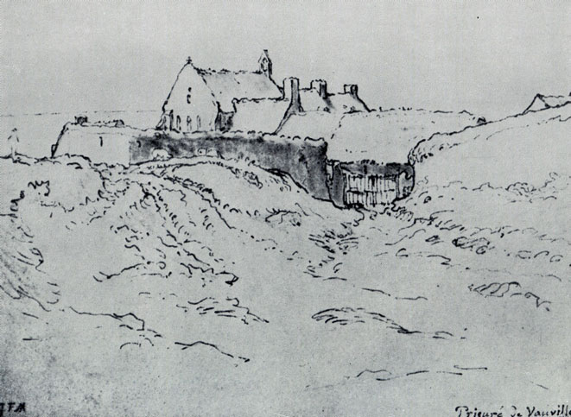

Упражнение 6-14. Выполни задачи, поставленные учителем, используя рис. 13-20.

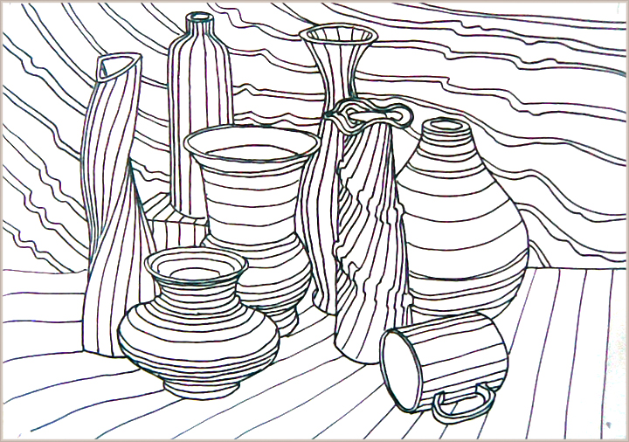 Рис.13

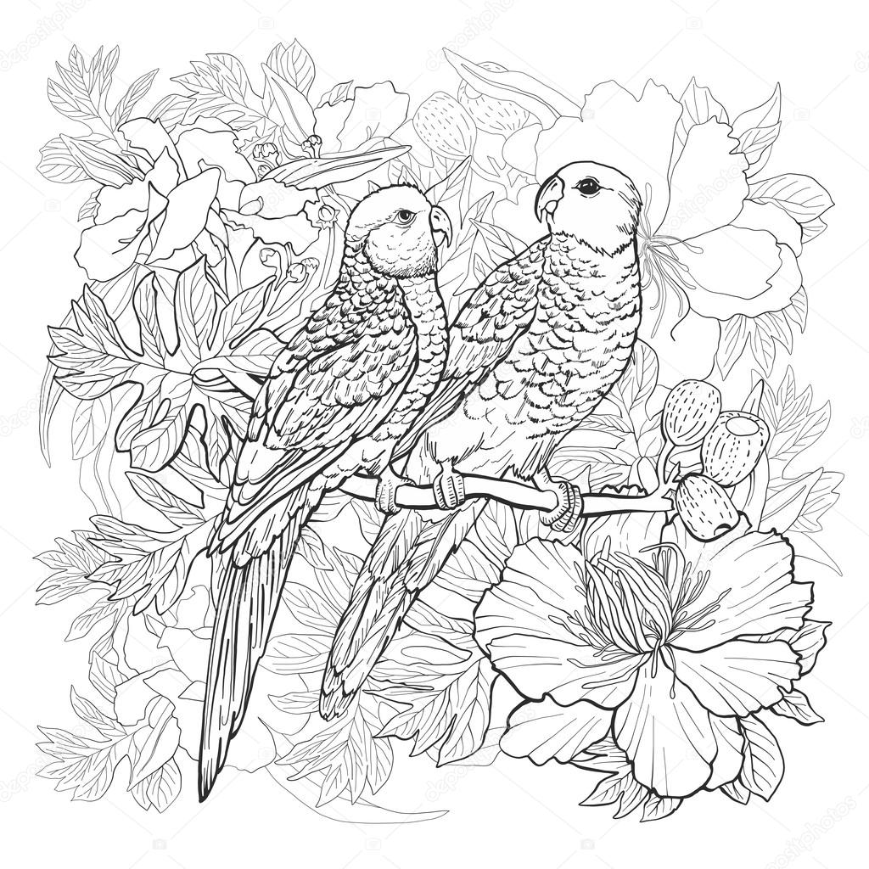 Рис.14

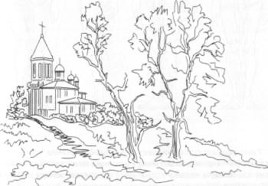 Рис.15

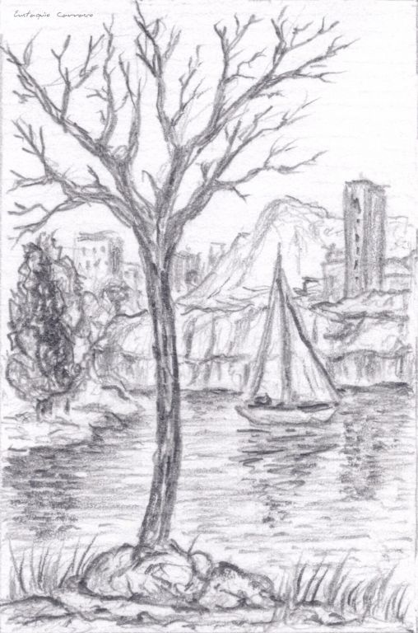 Рис.16

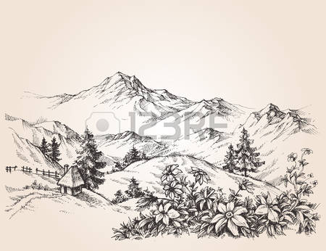 Рис.17

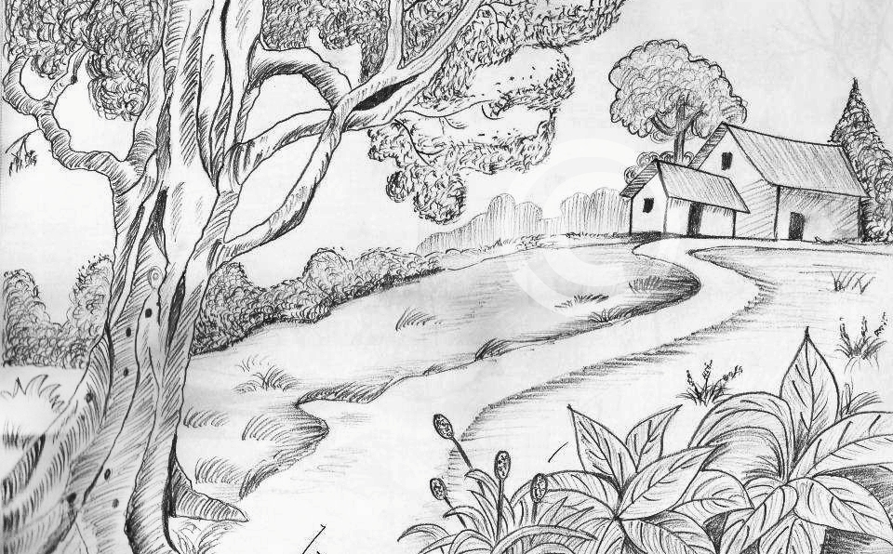 Рис.18

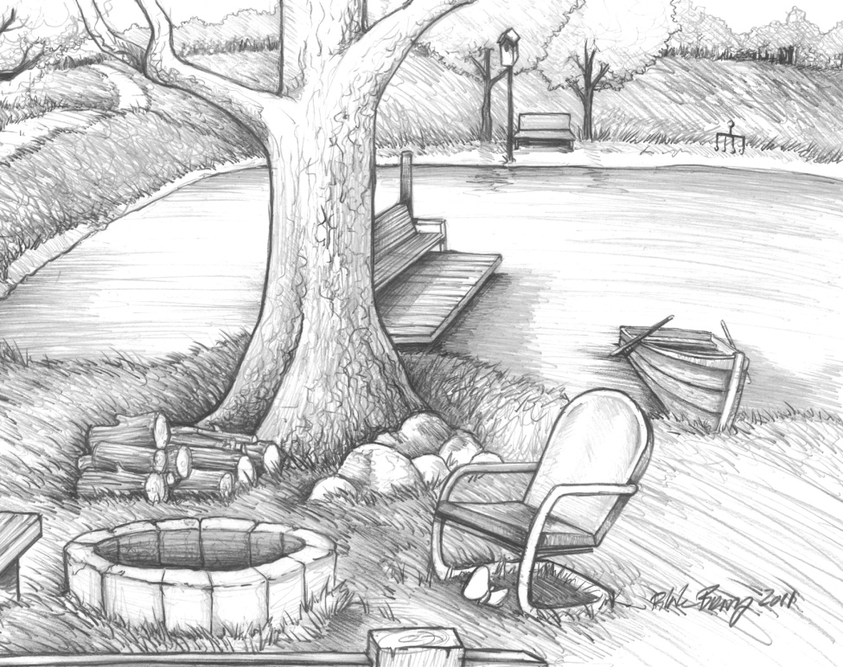 Рис.19

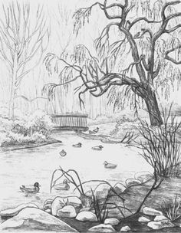 Рис.20

Литература:

1. Неменский, Б. М., Горяева Н. А., Неменская Л. А. Изобразительное искусство и художественный труд: с краткими методическими рекомендациями. 1–9 классы
2. Рябшина, Т. Новые материалы для уроков изобразительного искусства // Первое сентября. – Искусство. – 2002. – № 20 (260).
3. А.Д. Алехин. Когда начинается художник
4. Ю. Аксенов. Цвет и линия
5. Н. Костерин. Учебное рисование
6. Журналы «Юный художник»
7. Л. А. Неменская Искусство в жизни человека.
8. В.С.Кузин Изобразительное искусство